1. **Buatlah resume Tipe data, Variabel,dan Operator JAVA**

# **Tipe Data**

Tipe data adalah sebuah pengelompokan data untuk memberitahu compiler atau interpreter bagaimana programmer ingin mengolah data tersebut. Java memiliki tipe data yang dapat dikategorikan menjadi dua kelompok, yaitu tipe data primitif dan referensi.

* + 1. **Tipe Data primitive**

Tipe data primitive terdiri dari 8 jenis yaitu:

1. byte : berukuran 8 bit, digunakan untuk menyimpan angka dengan range kecil (-128 – 127)
2. short : berukuran 16 bit, digunakan untuk menyimpan angka dengan range menengah (-32,768 – 32,767)
3. int : sangat sering digunakan untuk menyimpan angka dengan range yang cukup besar ( -2,147,483,648 – 2,147,483,647)
4. long : sama seperti integer, namun mempunyai ukuran range yang lebih besar lagi
5. float : tipe data yang biasa digunakan untuk menyimpan angka dengan bentuk desimal.
6. double : sama seperti flooat, namun mempunyai kapasitas range yang lebih besar.
7. char : tipe data untuk menyimpan sebuah karakter
8. bool : tipe data untuk menyimpan nilai logika true atau false
   * 1. **Tipe Dara Reference**

Tipe data ini digunakan untuk mereferensikan objek atau class tertentu, seperti String.

# **Variabel**

Variabel merupakan container yang digunakan untuk menyimpan suatu nilai pada sebuah program dengan tipe tertententu. atau variable adalah tempat menyimpan nilaisementara. Untuk mendefinisikan variabel, kita dapat menggunakan identifier untuk menamai variabel tersebut.

1. Identifier sendiri adalah kumpulan karakter yang dapat digunakan untuk menamai variabel, method, class, interface, dan package. Identifier harus di awali dengan huruf/abjad, karakter mata uang, underscore dan identifier dapat terdiri dari huruf/bajad, angka dan underscore. Identifier tidak boleh mengandung @, spasi atau diawali dengan angka dan tidak boleh menggunakan keyword atau kata-kata yang memiliki arti atau digunakan dalam pemrograman java.
2. Mendeklarasikan Variabel:
   1. Menulis tipe data dari variabel, contoh :

*int bilangan;*.

* 1. Memberikan nilai variabel dengan tanda = , contoh :

***bilangan = 20;.***

* 1. Mendeklarasikan dan memberikan nilai dalam satu baris, contoh :

***int bilangan = 20;.***

* 1. Membuat variabel menjadi konstanta yang tidakdapat dirubah nilainya, contoh :

***final int konstantaint = 10;.***

* 1. Agar variable dapat di akses oleh class lain tanpa harus membuat objek terlebih dahulu, maka kita dapat menambahkan modifier public dan keyword static seperti berikut

***Public static final konstantaint = 10;***

# **Operator**

Di dalam java terdapat beberapa tipe operator antaralain :

1. Operator Aritmatika adalah operator-operator yang digunakan untuk melakukan perhitungan-perhitungan matematis.
2. Operator Rasional adalah operator yang menyatakan hubungan antara satu operand dengan operand lainnya. Hasil yang diberikan dari operasi ini akan bernilai boolean (true/false).
3. Operator Logika berguna ketika kita ingin menguji dua kondisi atau lebih secara bersamaaan apakah syarat itu bernilai benar atau tidak. Operator logika digunakan untuk melakukan operasi terhadap dua operand yang bertipe Boolean. Hasil yang diberikan dari operasi ini juga akan bertipe Boolean.
4. Operator Assignment (Penugasan) berguna untuk memberikan nilai kesuatu variabel.Operator penugasan menggunakan tanda sama dengan ( = ). Dibawah ini beberapa operator penugasan.
5. Operator Bitwise Operator bitwise digunakan untuk memanipulasi bit-bit dari nilai data yang ada di memori.
6. **Buatlah program tentang penggunaan Tipe data, variabel dan Operator**
   1. **Tipe Data**

package tipedata;

public class TipeData {

public static void main(String args[]) {

String nama;

int usia;

double tinggi;

nama = "Gita";

usia = 20;

tinggi = 165.5;

System.out.println("Nama : " + nama);

System.out.println("Usia : " + usia + " thn");

System.out.println("Tinggi : " + tinggi + " cm");

}

}

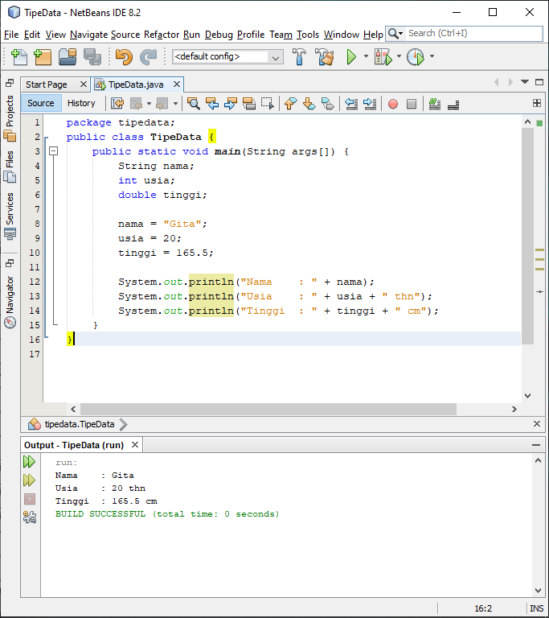

* 1. **Variabel**

package variabel;

public class Variabel {

public static void main(String args[]) {

double pi, r, a;

r = 10.8; // radius lingkaran

pi = 3.1416; // pi, pendekatan

a = pi * r * r; // menghitungluas

System.out.println("Luas lingkaran adalah " + a);

}

}

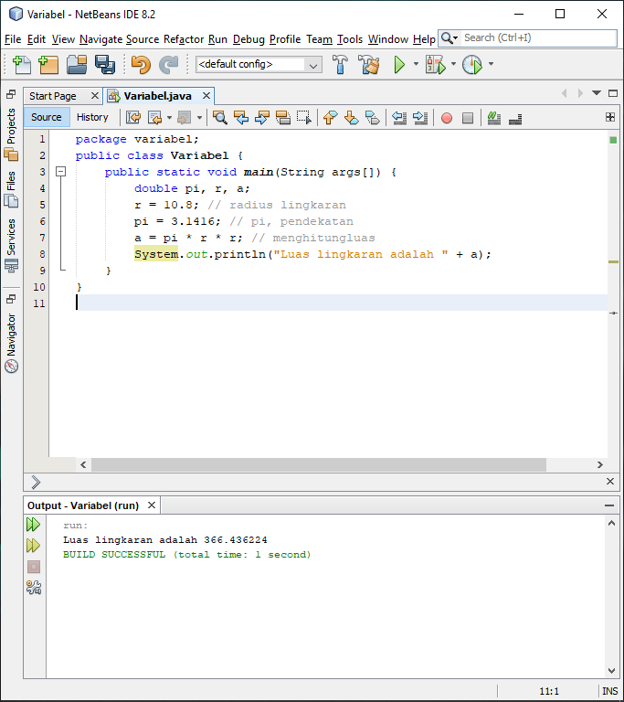

* 1. **Operator**

package operator;

public class Operator {

public static void main(String[] args) {

int nilaiA = 12;

int nilaiB = 4;

boolean hasil;

// apakah A lebih besar dari B?

hasil = nilaiA > nilaiB;

System.out.println("A > B : " + hasil);

// apakah A lebih kecil dari B?

hasil = nilaiA < nilaiB;

System.out.println("A < B : " + hasil);

// apakah A lebih besar samadengan B?

hasil = nilaiA >= nilaiB;

System.out.println("A >= B : " + hasil);

// apakah A lebih kecil samadengan B?

hasil = nilaiA <= nilaiB;

System.out.println("A <= B : " + hasil);

// apakah nilai A sama dengan B?

hasil = nilaiA == nilaiB;

System.out.println("A == B : " + hasil);

// apakah nilai A tidak samadengan B?

hasil = nilaiA != nilaiB;

System.out.println("A != B : " + hasil);

}

}

